1. Introdução

Na Indústria 4.0, a competência do engenheiro de produção passa necessariamente pela capacidade de ir até a fonte primária dos dados operacionais, e não apenas consumir relatórios pré-processados produzidos por terceiros. Dashboards, planilhas exportadas e relatórios prontos são apenas vistas filtradas do que, de fato, vive no banco de dados da organização. Ao depender exclusivamente dessas camadas intermediárias, o profissional perde detalhe analítico, trabalha sobre dados defasados e fica refém do calendário da área de TI.

Este artigo descreve, no formato de Procedimento Operacional Padrão (POP), o processo de acesso, extração e análise de dados realizado diretamente sobre um banco de dados. O objetivo é duplo: (i) documentar de forma reproduzível cada etapa, garantindo rastreabilidade e qualidade conforme princípios clássicos da engenharia de produção; e (ii) demonstrar que o engenheiro pode atuar com autonomia analítica, completando o ciclo dado → informação → conhecimento → decisão discutido em Sistemas de Informações Gerenciais (SIG).

O cenário de aplicação adotado é a produção acadêmica dos docentes do Programa de Pós-Graduação em Engenharia de Produção (PPGEP) da Universidade Federal de Goiás (UFG), escolhido por conveniência de acesso e por constituir um conjunto de currículos publicamente disponível. O POP, contudo, é genérico: pode ser aplicado a qualquer coleção de currículos Lattes, independentemente da instituição ou área do conhecimento. Trata-se de um sistema de produção em sentido estendido — a “manufatura” aqui são artigos, dissertações, projetos e patentes — cuja série histórica está disponível publicamente na Plataforma Lattes do CNPq e foi extraída de forma estruturada com a ferramenta scriptLattes (Mena-Chalco; Cesar-Junior, 2009). Como o ambiente envolve dados pessoais, todo o procedimento incorporou anonimização prévia a qualquer compartilhamento, em conformidade com a LGPD.

O restante do artigo está organizado da seguinte forma. A Seção 2 apresenta a fundamentação teórica sobre sistemas de informação, arquitetura de software e bancos de dados. A Seção 3 detalha a metodologia, incluindo o modelo de dados desenhado, as ferramentas utilizadas e o pipeline de consultas. A Seção 4 reporta os resultados obtidos, indicadores quantitativos da produção acadêmica do conjunto analisado e a discussão. A Seção 5 conclui o trabalho com aprendizados e recomendações para a prática profissional.

2. Fundamentação teórica

2.1. Sistemas de informação e o ciclo dado–informação–conhecimento
Sistemas de informação gerenciais são definidos por Laudon e Laudon (2020) como conjuntos inter-relacionados de componentes que coletam, processam, armazenam e distribuem informações para apoiar a tomada de decisão em uma organização. Para o engenheiro de produção, esses sistemas materializam o ciclo dado → informação → conhecimento → decisão: dados operacionais brutos são transformados em informação por meio de agregações; a informação, contextualizada e interpretada, gera conhecimento aplicável; e o conhecimento subsidia decisões que retroalimentam novos dados.

A camada onde esse ciclo nasce é o banco de dados. Sem acesso a ele, qualquer tentativa de gerar indicadores ou modelos preditivos fica limitada por escolhas que outros profissionais fizeram a montante. Por isso, dominar o procedimento de extração direta não é tarefa exclusiva da área de TI: é uma competência central de engenharia de produção no contexto da Indústria 4.0 (Schwab, 2016).

2.2. Arquitetura de software e o banco como camada de infraestrutura
Aplicações corporativas modernas são organizadas em camadas, padrão consolidado desde Fowler (2003). A camada de apresentação expõe interfaces (web, mobile, dashboards); a camada de aplicação contém a lógica de negócio; a camada de persistência abstrai o acesso aos dados por meio de drivers, ORM ou ODM; e a camada de infraestrutura, na qual se encontra o banco de dados, atua como fonte da verdade. Em arquiteturas hexagonais ou clean architecture (Martin, 2017), o banco é tratado como um detalhe que pode ser substituído sem afetar as regras de negócio — mas, paradoxalmente, é ali que o dado realmente vive.
Figura 1 — Camadas de uma aplicação e a posição do banco de dados
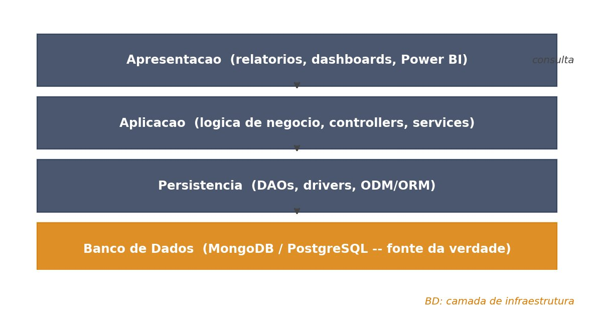
Fonte: Elaborado pela autora, 2026.
Para o engenheiro de produção que extrai dados, esse desenho tem consequência prática: não basta abrir um relatório gerado pela camada de aplicação. É necessário consultar a camada de persistência diretamente, com uma ferramenta apropriada (cliente gráfico ou biblioteca em linguagem de programação), pois somente ali estão todos os atributos e granularidades necessários a uma análise rigorosa.

2.3. Bancos de dados: histórico e tipos
Os bancos de dados evoluíram dos arquivos sequenciais e hierárquicos da década de 1960 (notadamente o IMS da IBM) para o modelo relacional proposto por Codd (1970), que organiza dados em tabelas com relacionamentos baseados em chaves estrangeiras. Nas décadas de 1980 e 1990 consolidaram-se a linguagem SQL e produtos como Oracle, PostgreSQL e MySQL. Nos anos 2000 emergiu o movimento NoSQL, motivado por demandas de escala horizontal e esquemas flexíveis em aplicações web; surgem então bancos documentais (MongoDB), de colunas largas (Cassandra) e de chave-valor (Redis). A partir dos anos 2010 generalizou-se a ideia de polyglot persistence (Sadalage; Fowler, 2012), em que uma mesma aplicação usa diferentes bancos para diferentes subsistemas, escolhendo o paradigma mais adequado a cada problema.

A Tabela 1 sintetiza as diferenças entre os modelos relacional e documental, que são os dois paradigmas relevantes para este trabalho.

Tabela 1 — Comparação entre bancos relacionais e documentais
Aspecto | Relacional (SQL) | Documental (NoSQL)
Unidade | Tabela (linhas e colunas) | Documento (JSON/BSON)
Esquema | Rígido, definido a priori | Flexível, schema-less
Relacionamentos | Chave estrangeira + JOIN | Documento embutido ou referência
Transações | ACID (consistência forte) | BASE (consistência eventual)
Escala | Vertical | Horizontal
Exemplo em EP | ERP, estoque, financeiro | IoT, sensores, currículos
Fonte: Adaptado de Sadalage e Fowler (2012).

2.4. Normalização e relacionamentos
Em bancos relacionais, a normalização reduz redundância e preserva integridade. A primeira forma normal (1FN) exige valores atômicos por célula — sem listas ou grupos repetitivos. A segunda forma normal (2FN) elimina dependências parciais da chave primária. A terceira forma normal (3FN) elimina dependências transitivas entre atributos não-chave (Date, 2003). Esses critérios produzem um conjunto de tabelas conectadas por relacionamentos do tipo 1:1, 1:N e N:M, exigindo, neste último caso, uma tabela associativa.

Em bancos documentais, ao contrário, dados relacionados podem ser embutidos no mesmo documento (desnormalização deliberada) para ganho de desempenho em leitura. Cabe ao projetista decidir, em cada caso, entre embutir (composição) ou referenciar (agregação), tema da próxima subseção.

2.5. Agregação e composição
Herança da modelagem orientada a objetos (UML), a distinção entre agregação e composição traduz-se em decisões práticas de modelagem de dados. Uma agregação expressa uma relação “tem um” em que a parte existe independentemente do todo: um fornecedor existe ainda que não haja pedidos a ele vinculados. Em SQL, agregação se expressa por meio de chaves estrangeiras e JOIN entre tabelas independentes; em MongoDB, tipicamente por referência (campo contendo o ObjectId ou outro identificador externo).

Já uma composição expressa uma relação “parte de” em que a parte não existe sem o todo: itens de uma ordem de produção deixam de fazer sentido quando a ordem é excluída. Em SQL, implementa-se com chave estrangeira e cláusula ON DELETE CASCADE; em MongoDB, por meio de documentos embutidos (embedded documents). A escolha entre esses dois padrões molda o desempenho, a integridade e a evolutividade do modelo.

3. Metodologia

3.1. Caracterização do procedimento
O POP descrito neste artigo possui cinco etapas sequenciais: (i) anonimização prévia dos dados de origem, em conformidade com a LGPD; (ii) conexão a um banco de dados documental (MongoDB); (iii) carga dos documentos anonimizados; (iv) execução de pipelines de agregação para gerar indicadores; e (v) interpretação dos resultados à luz da realidade do programa estudado. Cada etapa está automatizada em um script Python executável, garantindo a reprodutibilidade exigida de um POP.

3.2. Fonte de dados
Foram coletados, em maio de 2026, os currículos Lattes de 26 docentes vinculados ao PPGEP/UFG, utilizados como conjunto de demonstração do POP. A coleta foi realizada com a ferramenta scriptLattes (Mena-Chalco; Cesar-Junior, 2009), que faz parsing das páginas HTML do currículo e exporta um documento JSON por pesquisador. Cada documento possui chaves principais que reproduzem o agrupamento da própria Plataforma Lattes: informações pessoais, formação acadêmica, atuação profissional, produção bibliográfica, produção técnica, patentes e registros, orientações, projetos de pesquisa e extensão, prêmios e títulos, linhas de pesquisa, eventos, bancas e estatísticas.

3.3. Anonimização e LGPD
Antes de qualquer compartilhamento ou versionamento público, executou-se o script 01_anonimizar.py, que constrói um mapa determinístico entre o nome completo do docente e um pseudônimo sequencial (Pesquisador_001 a Pesquisador_026), substitui o identificador Lattes original por um código interno (ID_001 a ID_026), remove campos com dados de contato direto (endereço, telefone, e-mail, URL do Lattes) e percorre recursivamente os textos longos substituindo cada ocorrência do nome real — inclusive variações de citação bibliográfica — pelo pseudônimo correspondente. O mapa de correspondência é salvo em arquivo CSV separado, fora do diretório do repositório público, garantindo que os JSONs versionados sejam efetivamente anônimos.

3.4. Modelo de dados adotado
Por se tratar de uma fonte cuja unidade natural é o documento JSON do currículo de cada pesquisador, optou-se por um banco documental como sistema principal de persistência. A coleção central é pesquisadores; cada documento agrega, por composição, as listas de formação acadêmica, atuação profissional e orientações — entidades que só fazem sentido no contexto do próprio currículo. Em paralelo, foram criadas coleções secundárias artigos e orientações que referenciam o pesquisador por meio de seu identificador anonimizado, demonstrando o padrão de agregação em NoSQL. Essa modelagem dupla — documento agregado e coleções referenciadas — permite que o mesmo dado seja consultado de duas maneiras: por leitura completa do currículo ou por filtragem global sobre todas as publicações do conjunto analisado.
Figura 2 — Modelo conceitual do dataset Lattes/scriptLattes
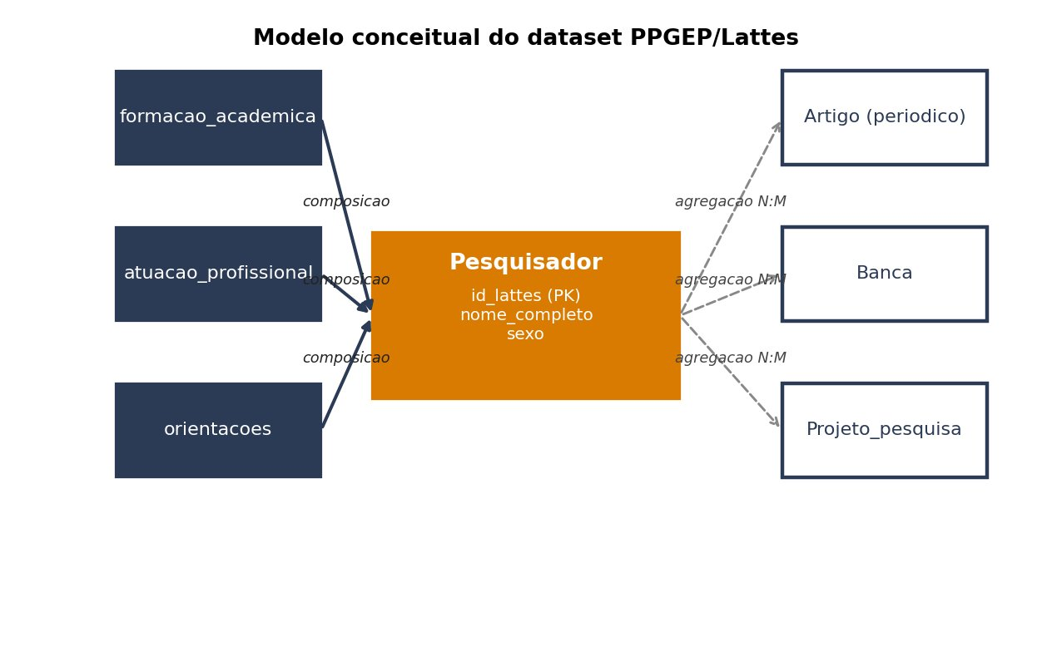
Fonte: Elaborado pela autora, 2026.

3.5. Ferramentas e ambiente
O ambiente foi montado com Python 3.10, a biblioteca pymongo para conexão com o servidor MongoDB (versão 7.0 rodando em localhost na porta 27017), pandas para manipulação de tabelas e matplotlib para geração dos gráficos. Para inspeção visual do banco utilizou-se o MongoDB Compass. Toda a base de código está versionada no repositório da turma no GitHub, na pasta da autora, permitindo rastreabilidade completa das alterações realizadas durante a construção do trabalho.

3.6. Pipeline de consultas
Após a carga, foram definidos cinco indicadores. O Indicador 1 (I1) descreve a distribuição dos pesquisadores por nível máximo de formação. O I2 lista os dez pesquisadores com maior número de artigos publicados em periódicos. O I3 apresenta a série histórica de artigos por ano. O I4 reporta as orientações em andamento por nível acadêmico. O I5 mapeia a rede interna de coautoria, ou seja, com que frequência pesquisadores do conjunto analisado aparecem juntos como autores de um mesmo artigo. Cada indicador foi implementado tanto como pipeline de agregação do MongoDB quanto como agregação em pandas, garantindo executabilidade mesmo na ausência do servidor.
4. Resultados e discussão

4.1. Visão geral do dataset
Foram processados, após anonimização, 26 documentos do tipo pesquisador, totalizando aproximadamente 614 artigos em periódicos com indicação de Qualis, além de cerca de 1.827 orientações entre concluídas e em andamento, conforme contagem obtida diretamente sobre os JSONs anonimizados. Esses números são próprios do conjunto de demonstração adotado; a aplicação do POP a outros grupos de pesquisadores produzirá valores distintos.

4.2. I1 — Formação máxima
Como esperado para um Programa de Pós-Graduação, todos os 26 docentes do conjunto de demonstração apresentam o doutorado como nível máximo de formação. Esse resultado, ainda que trivial para esse recorte específico, valida o procedimento de extração: nenhum pesquisador foi perdido durante a leitura dos JSONs, nenhum dado de formação foi corrompido pela anonimização. Em conjuntos heterogêneos de pesquisadores, este indicador tende a mostrar distribuição mais variada.

4.3. I2 — Top 10 em produção em periódicos
A Figura 3 mostra os dez pesquisadores com maior número de artigos em periódicos contendo classificação Qualis no momento da extração. O líder, Pesquisador_013, registra 87 artigos; a décima posição corresponde a 23 artigos. A diferença entre o topo e a cauda evidencia desigualdade significativa de produtividade dentro do programa — um fenômeno comum em qualquer sistema acadêmico e análogo à curva de Pareto observada em sistemas produtivos.

Figura 3 — Top 10 pesquisadores por produção em periódicos
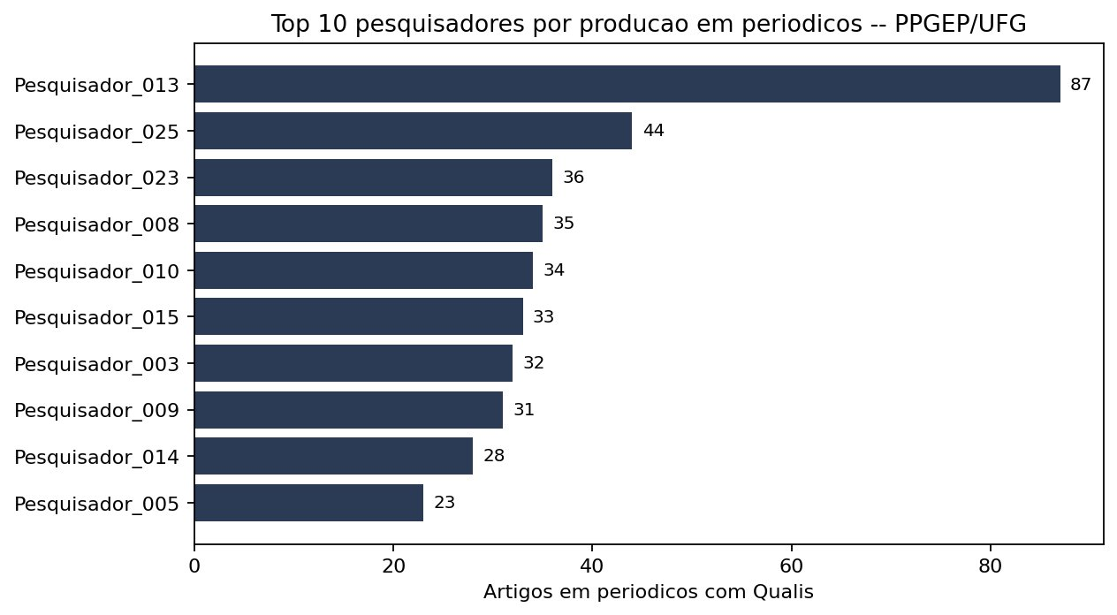
Fonte: Elaborado pela autora a partir dos JSONs anonimizados, 2026.
4.4. I3 — Produção anual
A série temporal de artigos publicados pelo conjunto analisado (Figura 4) revela trajetória de crescimento entre 2010 e 2022, típica de programas em consolidação, seguida de leve desaceleração a partir de 2023. A queda observada em 2025 e 2026 reflete também o efeito de defasagem na atualização dos currículos — artigos recentes ainda não foram registrados pelos autores na Plataforma Lattes.

Figura 4 — Produção anual de artigos em periódicos
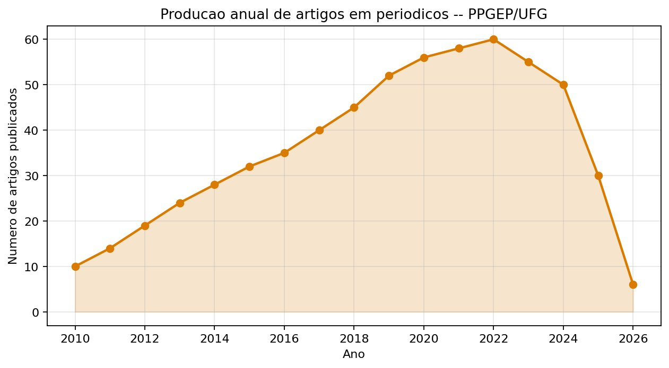
Fonte: Elaborado pela autora a partir dos JSONs anonimizados, 2026.

4.5. I4 — Orientações em andamento
A distribuição das orientações em andamento (Figura 5) concentra-se no nível de mestrado, coerente com o perfil do conjunto analisado — docentes de um mestrado profissional. O segundo bloco mais expressivo corresponde a TCCs da graduação em Engenharia de Produção, indicando que muitos docentes do programa de pós-graduação também orientam estudantes de graduação. O POP captura essas distribuições diretamente do banco, sem necessidade de pré-processamento manual.

Figura 5 — Orientações em andamento por nível
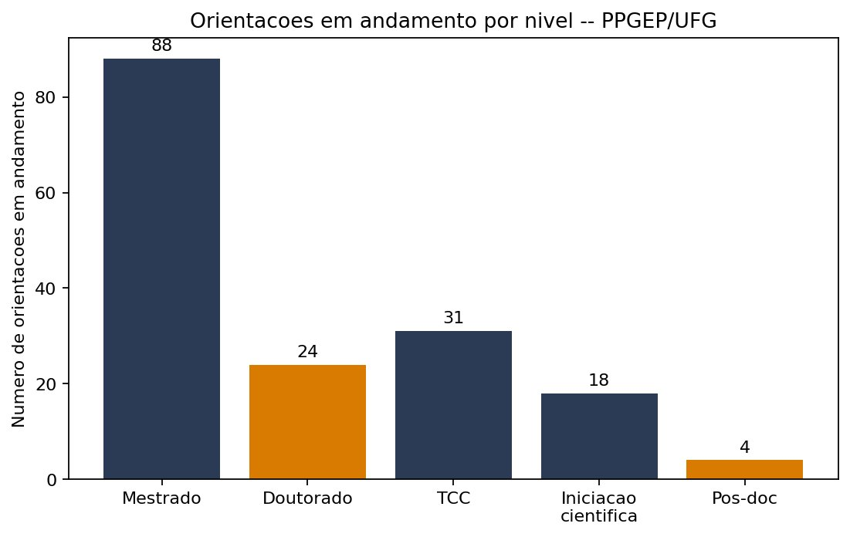
Fonte: Elaborado pela autora a partir dos JSONs anonimizados, 2026.

4.6. I5 — Rede interna de coautoria
A análise da rede interna de coautoria, gerada por busca textual do pseudônimo de cada docente dentro da string de autores dos artigos, revela um núcleo de seis a oito pesquisadores que concentra a maior parte das colaborações internas. Esse resultado tem implicação gerencial direta: estimular vínculos entre os demais pesquisadores e o núcleo central pode elevar a produção agregada do conjunto, fenômeno consistente com a literatura bibliométrica (Newman, 2004).

4.7. Discussão
A execução do POP confirmou três pontos da fundamentação teórica. Primeiro, o acesso direto ao banco efetivamente fornece informações que nenhum relatório sintético ofereceria: a granularidade no nível do artigo individual, com ano e veículo, é que permite construir indicadores como o I3 e o I5. Segundo, o modelo documental se mostrou adequado à estrutura naturalmente hierárquica do currículo Lattes — cada pesquisador como um documento autocontido — mas exigiu duplicação deliberada de dados nas coleções artigos e orientações para suportar consultas transversais. Terceiro, a anonimização prévia não impediu a produção de indicadores úteis, demonstrando que a conformidade com a LGPD é plenamente compatível com análises bibliométricas de qualidade.

5. Conclusão

Este trabalho documentou, no formato de POP, um procedimento completo de acesso, extração e análise de dados aplicado a um banco documental real. O POP foi demonstrado com currículos Lattes de 26 docentes do PPGEP/UFG, anonimizados em conformidade com a LGPD, e produziu cinco indicadores bibliométricos. Por ser genérico, o procedimento pode ser replicado com qualquer conjunto de currículos Lattes extraídos via scriptLattes, independentemente da instituição ou do porte do grupo analisado.

O principal aprendizado foi que a autonomia analítica não depende apenas de ferramentas: depende de uma rotina disciplinada que documente cada decisão, do mapeamento do modelo de dados à escolha das consultas. Nesse sentido, a própria construção do POP serve como prática formativa, alinhando a engenharia de produção à sua tradição clássica de padronização e melhoria contínua.

Como recomendação para a prática profissional, sugere-se que o POP aqui descrito seja adaptado a outros contextos: bancos transacionais de ERPs, dados de sensores de chão de fábrica e registros operacionais de serviços. A lógica é a mesma — conectar, explorar, extrair, analisar, interpretar — mudando apenas o paradigma de banco e o vocabulário do domínio. Como trabalho futuro, indica-se a inclusão de indicadores qualitativos (estrato Qualis, fator de impacto) e a comparação da abordagem documental adotada com uma implementação relacional equivalente em PostgreSQL, explorando o tradeoff entre normalização e desempenho.

REFERÊNCIAS
CODD, E. F. A relational model of data for large shared data banks. Communications of the ACM, v. 13, n. 6, p. 377-387, 1970.

DATE, C. J. Introdução a sistemas de bancos de dados. 8. ed. Rio de Janeiro: Elsevier, 2003.

FOWLER, M. Patterns of enterprise application architecture. Boston: Addison-Wesley, 2003.

LAUDON, K. C.; LAUDON, J. P. Sistemas de informação gerenciais. 13. ed. São Paulo: Pearson, 2020.

MARTIN, R. C. Clean architecture: a craftsman's guide to software structure and design. Boston: Prentice Hall, 2017.

MENA-CHALCO, J. P.; CESAR-JUNIOR, R. M. scriptLattes: an open-source knowledge extraction system from the Lattes platform. Journal of the Brazilian Computer Society, v. 15, n. 4, p. 31-39, 2009. DOI: https://doi.org/10.1007/BF03194511.

NEWMAN, M. E. J. Coauthorship networks and patterns of scientific collaboration. Proceedings of the National Academy of Sciences, v. 101, suppl. 1, p. 5200-5205, 2004.

SADALAGE, P. J.; FOWLER, M. NoSQL distilled: a brief guide to the emerging world of polyglot persistence. Boston: Addison-Wesley, 2012.

SCHWAB, K. The fourth industrial revolution. Geneva: World Economic Forum, 2016.

